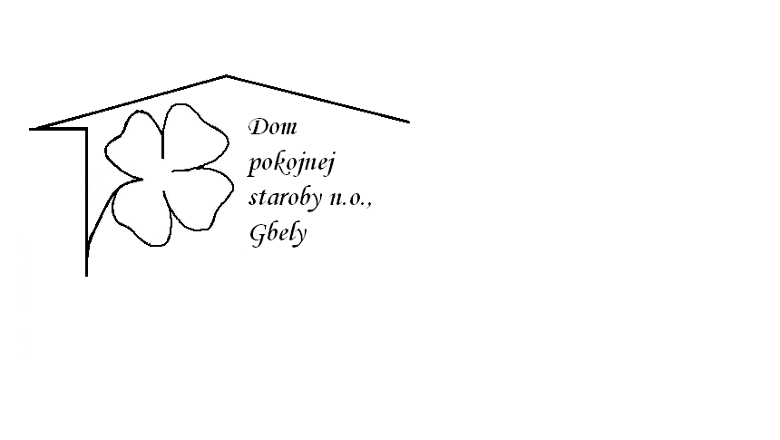
Sociálna anamnéza

Meno a priezvisko:
Rodinný stav:
Sobáš:
Národnosť:
Vzdelanie:
Posledné zamestnanie:
Odchod do dôchodku:
Vierovyznanie: Praktizujúce: Áno NIE

Príbuzní - rodičia, súrodenci, manžel/ka, deti, vnúčatá:
Rodičia (uviesť mená zosnulých rodičov)
........................................................................................................................................Súrodenci (uviesť aj mená zosnulých súrodencov)
........................................................................................................................................
Manžel/ka (uviesť meno aj zosnulého manžela/ky)
.......................................................................................................................................Deti:........................................................................................................................................................................................................................................................................Vnúčatá..........................................................................................................................................................................................................................................................................................................................................................................................................
Vzťahy – rodina, priatelia, blízke osoby:
........................................................................................................................................................................................................................................................................................................................................................................................................................................................................................................................................................................................................................................................................................................

Najvyššie dosiahnuté vzdelanie a profesijný život (kde pracoval/la od skončenia školy do dôchodku):
........................................................................................................................................................................................................................................................................................................................................................................................................................................................................................................................................................................................................................................................................................................
........................................................................................................................................................................................................................................................................................................................................................................................................................................................................................................................................................................................................................................................................................................

Záujmová činnosť, aktivity, koníčky (počas života aj v súčasnosti):
........................................................................................................................................................................................................................................................................................................................................................................................................................................................................................................................................................................................................................................................................................................

Spoločenský život, nadväzovanie kontaktov (introvert/extrovert):
................................................................................................................................................................................................................................................................................

Vyrovnávanie sa so životnými zmenami, adaptácia na nové prostredie:
................................................................................................................................................................................................................................................................................

Komunikácia – dorozumievanie sa (rečové vady, poruchy):
................................................................................................................................................................................................................................................................................

Obľúbené a neobľúbené jedlá a nápoje, alergie na potraviny, diabetes
................................................................................................................................................................................................................................................................................
Naše zariadenie sprostredkováva nasledujúce služby, bude mať záujem o ich využívanie?
Kaderníčka ÁNO NIE
Pedikúra ÁNO NIE

Pred nástupom do zariadenia bol/la na adrese (trvalé bydlisko, u príbuzného, zariadenie, nemocnica):
................................................................................................................................................................................................................................................................................

Dátum: .......................

.....................................................
Meno a podpis

